**PORTOFOLIO TUGAS PKPL**

**PERJANJIAN KERJASAMA ANTARA PEMERINTAH PROVINSI SULAWESI UTARA PERWAKILAN BADAN PENGAWASAN KEUANGAN DAN PEMBANGUNAN PT.BANK PEMBANGUNAN DAERAH SULAWESI UTARA GORONTALO TENTANG PENGEMBANGAN DAN PENGGUNAAN APLIKASI KONEKSI TRANSAKSI ANTARA APLIKASI PENGELOLAAN PENDAPATAN DAERAH DENGAN PEMBAYARAN/PENYETORAN PENDAPATAN DAERAH KE REKENING KAS UMUM SAERAH DENGAN APLIKASI SIMDA KEUANGAN DALAM RANGKA OPTIMALISASI PENGELOLAAN PENDAPATAN DAERAH PEMERINTAH PROVINSI SULAWESI UTARA**



DISUSUN OLEH :

LUTFI DHANI PERMADI (2000018011)

**PROGRAM STUDI TEKNIK INFORMATIKA**

**FAKULTAS TEKNOLOGI INDUSTRI**

**UNIVERSITAS AHMAD DAHLAN**

**YOGYAKARTA**

**2022**

Selenium IDE merupakan auto testing tools yang paling sederhana. IDE dapat mencatat interaksi alami di browser dan membuat kodenya dalam bahasa pemrograman seperti Java, Python, dan Ruby.

Cara Pengecekan web menggunakan Selenium IDE

1. Buka chrome lalu search dengan kata kunci “Selenium IDE chrome”

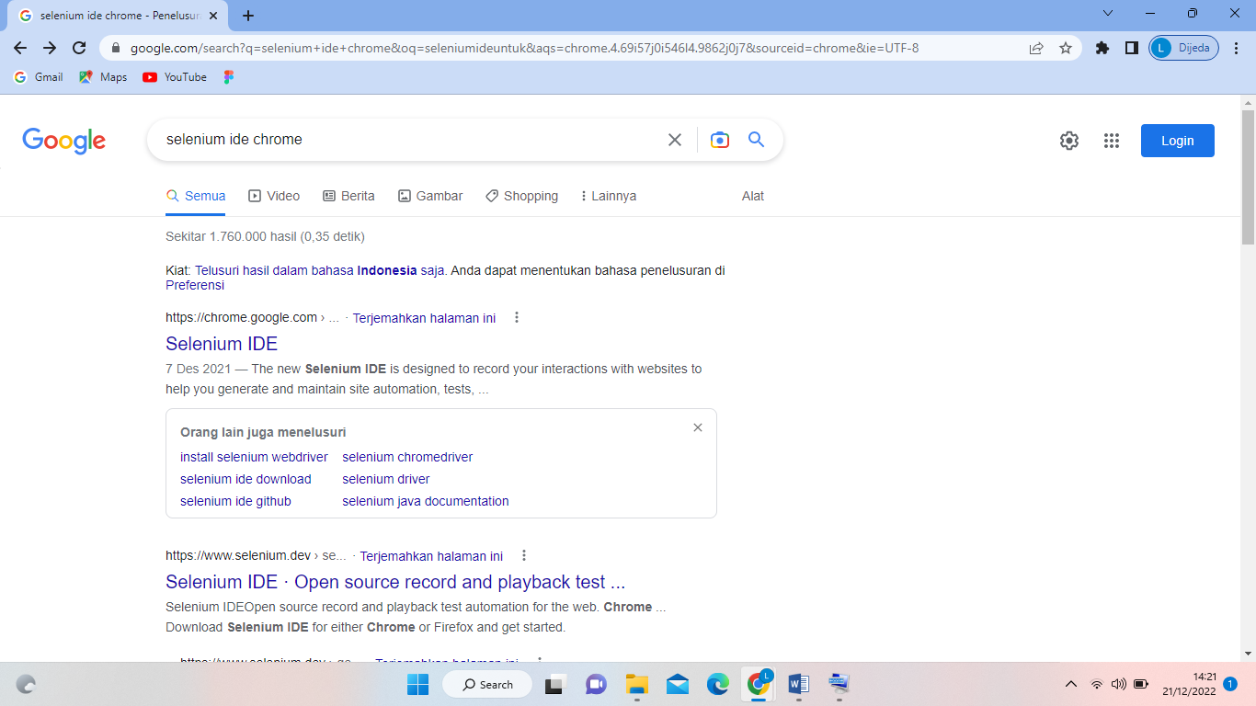

1. Mendownload Selenium IDE di ekstension google lalu add ekstension

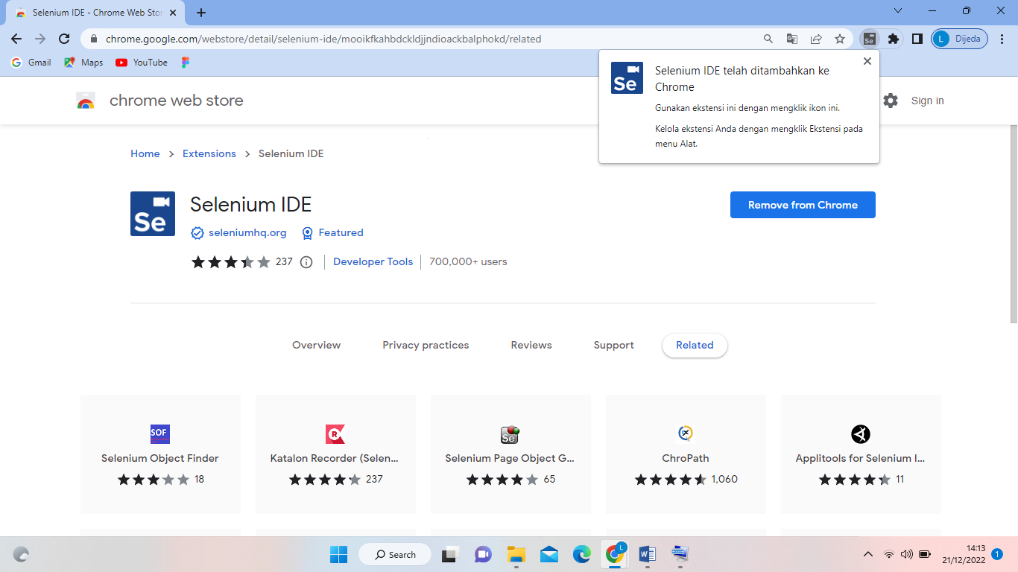

1. Selanjutnya buka ekstensionnya lalu menyiapkan website yang mau di uji, saya menggunkan website <https://bapenda.sulutprov.go.id/>

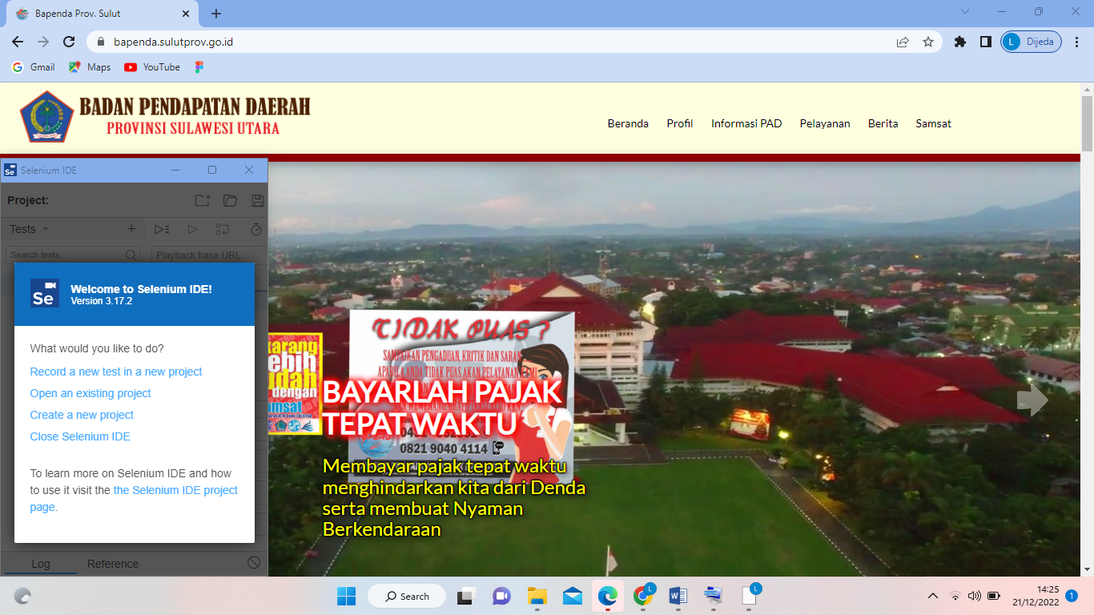

1. Klik Create a new projet dan memasukan link web yang akan di uji

cari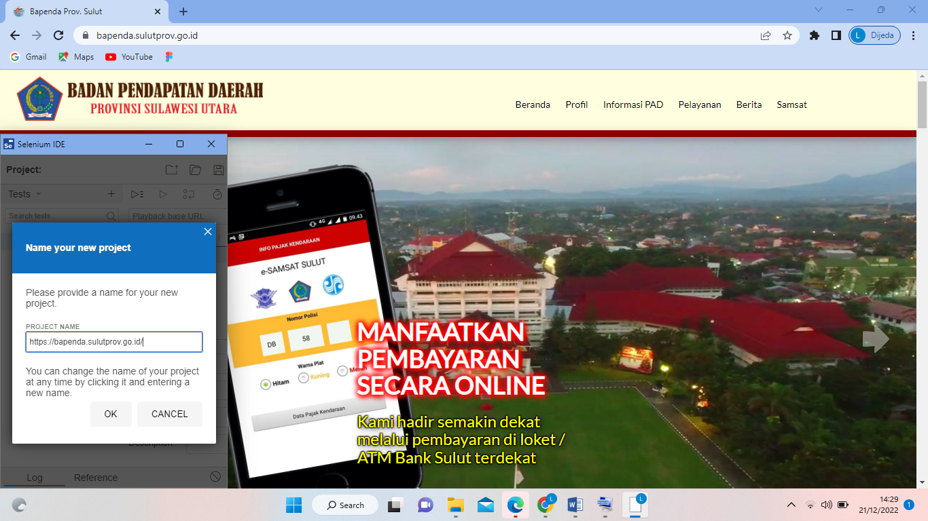

1. Disini saya mencoba tombol pencarian dan men-search service 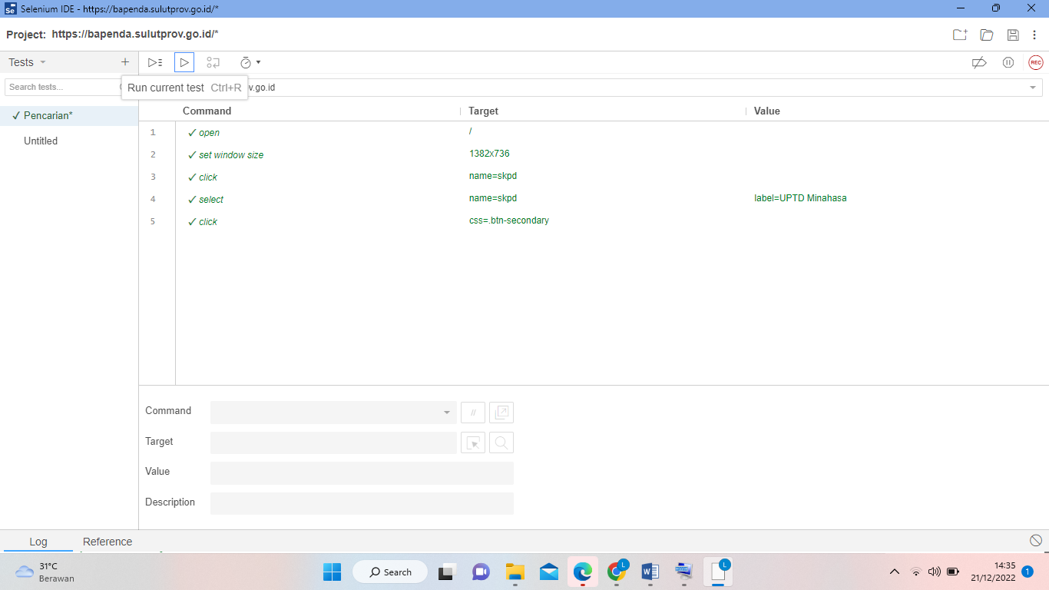
2. Disini saya juga mencoba menu search yang saya cari yaitu untuk mencari berapa pajak motor yag harus dibayar

